Sắc và uống thuốc đông y sao cho hiệu quả
Cách sắc và uống thuốc đông y có quyết định rất lớn đến tác dụng trị bệnh của thuốc đối với cơ thể bệnh nhân, vì vậy cần phải hết sức thận trọng.
Sắc như thế nào?
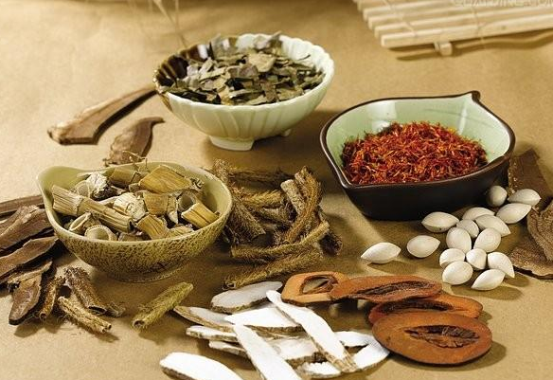
Cách sắc thuốc đông y tùy vào từng loại dược liệu cụ thể. Thông thường, nên ngâm dược liệu với nước sạch khoảng 30 phút trước khi sắc để làm mềm dược liệu, giúp hoạt chất trong dược liệu dễ hòa tan hơn. Nên tham khảo ý kiến thầy thuốc về lượng nước để sắc, không nhất thiết lúc nào cũng “3 chén còn 1 phân”, cũng không tùy tiện cho nước quá nhiều hoặc quá ít.
Dụng cụ sắc thuốc
Ấm thuốc sắc là yếu tố quan trọng đầu tiên mà người sắc thuốc cần quan tâm. Có thể sử dụng ấm đất, ấm sành, nồi thép không gỉ, nồi áp suất, ấm sắc thuốc bằng điện.
Điều chỉnh lửa khi sắc
Khi bắt đầu sắc thường để lửa lớn (vũ hỏa), tuy nhiên cũng không nên lớn quá vì vừa tốn kém vừa làm nước sôi quá mau, mà một số hoạt chất trong dược liệu có bản chất là protein hoặc tinh bột khi gặp nhiệt độ cao đột ngột sẽ dễ bị đông cứng hoặc biến chất. Khi nước đã sôi thì vặn nhỏ lửa (văn hỏa), để nước sôi khoảng 10-15 phút rồi tắt lửa, để khoảng 10 phút nữa rồi chiết thuốc ra chén. Thời gian sắc cũng tùy thuộc vào công dụng của từng bài thuốc đông y, vấn đề này nên tham khảo ý kiến thầy thuốc, tùy loại thuốc:
- Với thuốc cần lấy khí để chữa bệnh ở biểu, thanh nhiệt: vặn xuống mức lửa vừa để nước thuốc sôi nhẹ khoảng 20 phút để giữ khí của thuốc và hòa chất thuốc. Chỉ sắc 1 lần.
- Với thuốc cần lấy vị để chữa các bệnh hư tổn: vặn xuống mức lửa vừa nhỏ để sôi âm ỉ khoảng 60 phút để hòa tan chất thuốc và lấy vị. Điều chỉnh ngọn lửa để thuốc sôi nhưng không trào ra. Chắt lấy nước thuốc thứ nhất. Lại đổ nước vào ngập thuốc khoảng 1cm, tiếp tục sắc như trên, rồi lại chắt lấy nước thuốc thứ 2.
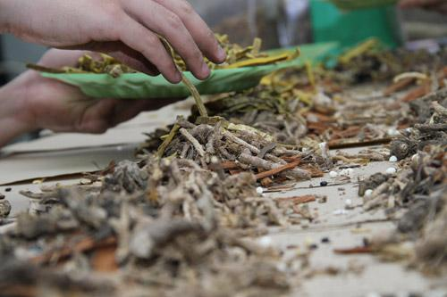
Sắc thuốc bằng nước gì?
Trước tiên nước đảm bảo phải sạch. Thường người ta dùng nước máy, nước giếng, nước mưa đã để lắng. Đối với các loại nước ngầm (nước giếng đóng hoặc giếng khoan), nhất thiết phải đạt các tiêu chuẩn vệ sinh tối thiểu. Không cần thiết phải dùng đến nước cất hoặc nước tinh khiết vì vừa lãng phí mà hiệu quả vẫn không thay đổi.
Đổ bao nhiêu nước?
Lượng nước chỉ nên đổ ngập mặt thuốc khoảng 2cm. Nếu dùng ấm thuốc có vòi, nên lấy giấy gói thuốc lót dưới mặt vung và nút vòi ấm để ngăn không cho thuốc sôi bồng lên tràn ra ngoài.
Cách cho dược liệu vào
Cách sắc thuốc đông y, cho dược liệu vào ấm theo thứ tự: các loại than rễ, củ to, cứng xuống dưới; các loại cành củ mềm, hạt, lá, hoa ở trên. Nếu thuốc là khoáng vật thì nên đập vỡ nhỏ, sắc 10 - 15 phút rồi mới cho thuốc còn lại vào sắc tiếp. Thuốc có sạn, đất (hoàng thổ, rễ lau) hoặc thuốc lượng lớn (lô căn, mao căn, trúc nhự, hạ khô thảo) sắc trước, chắt lấy nước làm nước sắc. Với thuốc cho vào sau như thuốc phương hương (thơm, có tinh dầu), khi sắp sắc xong mới cho thuốc vào; bạc hà, sa nhân, đậu khấu, nhục quế thì 4 - 5 phút sau bắc ra mới cho vào. Thuốc quý như nhân sâm cần thái lát, chưng cách thủy cho nhừ, chắt lấy nước sâm hòa với nước thuốc uống, bã sâm có thể ăn. Các thuốc khác như a giao, quy giao, lộc giác giao… sau khi đã sắc xong, chắt nước thuốc, cho cao vào, giữ nhiệt để hòa tan cao vào thuốc. Riêng với thuốc bột như hoạt thạch tán mịn, nên cho vào vải rồi sắc để tránh khi chắt nước thuốc bột ra theo và khi uống sẽ vướng ở họng.
Uống đúng để mau hết bệnh
Khả năng chứa tối đa của dạ dày là 1,5 lít. Lượng thức ăn uống vào vừa mức sao cho lượng thuốc khi uống vào cũng vừa đủ. Người lớn thường uống một bát tương đương 250 ml/lần (thường nói đổ 3 bát nước sắc còn 1 bát). Trẻ em thường giảm liều, bằng 1/2 hoặc 1/3 của người lớn. Với trẻ em nôn hoặc ỉa chảy, uống liều trên vẫn nôn, vẫn ỉa chảy thì giảm liều để dạ dày, ruột có điều kiện tiếp nhận thuốc, hấp thu thuốc.
Về thời gian uống thuốc, với bệnh cấp tính nên uống khi cần, bệnh mãn tính nên uống trước ăn một giờ. Nếu là thuốc có kích thích niêm mạc dạ dày, ruột, nên ăn xong rồi uống để giảm kích thích; nếu là thuốc dưỡng tâm an thần chữa mất ngủ, nên uống trước khi ngủ; nếu là thuốc chữa sốt rét, nên uống trước cơn sốt hai giờ.
Ngoài ra, cũng có thể uống thuốc theo kinh nghiệm cổ truyền: bệnh ở thượng tiêu (ngực trở lên đầu) thì ăn rồi uống thuốc; bệnh ở trung tiêu (cơ quan vùng bụng trên), hạ tiêu (cơ quan vùng bụng dưới, chi dưới) thì uống thuốc rồi ăn; bệnh ở kinh mạch tứ chi, uống thuốc vào sáng sớm lúc chưa ăn; bệnh ở xương tủy, uống thuốc lúc no vào buổi tối.
Việc uống thuốc nóng, thuốc nguội tùy thuộc trạng thái bệnh tật. Nên uống lúc thuốc còn ấm. Nếu là bệnh nhiệt, phải dùng thuốc hàn, song cũng uống lúc còn ấm để dạ dày dễ tiếp nhận thuốc vì uống thuốc nguội dạ dày dễ có phản ứng nôn.
Có những người sau khi uống xong thấy dễ chịu, bệnh giảm, không biểu hiện gì. Tuy nhiên, với một số người sau khi uống sẽ gặp các tác dụng phụ như uống xong lợm giọng như có cặn ở trong họng, buồn nôn, nôn, đau bụng, tiêu chảy, trướng bụng ỉa chảy hoặc sau khi ra mồ hôi, mồ hôi tiếp tục ra không dứt (người bị cảm lạnh), sau khi đi ngoài được rồi, tiếp tục ỉa chảy (ở người táo bón)… Với những trường hợp này, bệnh nhân cần báo ngay cho thầy thuốc để có hướng cắt, giảm hoặc thay đổi liều thuốc.

